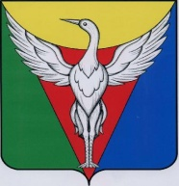

ЧЕЛЯБИНСКАЯ ОБЛАСТЬ

СОВЕТ ДЕПУТАТОВ

БОРОВОГО СЕЛЬСКОГО ПОСЕЛЕНИЯ

ОКТЯБРЬСКОГО МУНИЦИПАЛЬНОГО РАЙОНА

**Р Е Ш Е Н И Е**

**---------------------------------------------------------------------------------------------**

от 16.12.2015 г. № 12

# О назначении членов

# конкурсной комиссии

В связи с объявлением конкурса по отбору кандидатур на должность главы Борового сельского поселения Октябрьского муниципального района, Совет депутатов Борового сельского поселения Октябрьского муниципального района РЕШАЕТ:

Назначить членами конкурсной комиссии:

1. Прилепо Наталья Сергеевна – администрация сельского поселения, главный бухгалтер;

2. Гиниятуллина Сагида Ахметвалеевна – МУ «Социального обслуживания населения», соц.работник;

3. Новоселова Вера Михайловна – ООО «Заря», бухгалтер

Председатель Совета депутатов Н.А.Малышко